Тема 6. Архитектура 1970-1990-х годов. Поздний модернизм. 19701990-е годы. Рационалистские направления. Иррационалuстские направления. Органический скульптуролизм и неоэкспрессuонuзм 19702000-х годов
Направление позднего модернизма, продолжающее творческие поиски в области формообразования организмов живой и минеральной природы. Преемственность направления от архитектуры, питающей корни в иррационалистской ветви модерна (символический пластицизм), экспрессионизме 1910-х годов, скульптурализме середины ХХ века. Развитие этой ветви на более высоком технологическом уровне.
Наиболее влиятельные архитекторы и фирмы данного направления:
Bart Prince, Ricardo Porro & Renaud de la Noue, Santiago Calatrava, James НиЬЬеll, Mickey Muennig, Reima Pietila, Imre Makovecz, Gunter Zamp Kelp, Henri et Bruno Gaudin (некоторые проекты), SlTE, Claude Vasconi, Future Systems.
Тема 7. Архитектура 1970-1990-х годов. Постмодернизм. 1970-1990е годы (Ро-Мо). Фундаментальный классицизм в 1980-1990-е годы. Конструктивистский классицизм в 1980-1990-е годы. Урбанистский классицизм в 1980-1990-е годы
Предпосылки и факторы, способствовавшие зарождению явления «постмодернизм». Основные принципы постмодернизма в целом. Краткий обзор направлений и поднаправлений внутри постмодернизма.
В 1980-e гг. постмодернистский классицизм начинает проявлять себя в более узких поднаправлениях. Поднаправления в нем формируются в зависимости от глубины и определенного набора средств III ТКП, от пропорции их использования, от философии, концепций, повлиявших на этот выбор. Фундаментальный классицизм берет за основу поиск наиболее глубинных, общевлияющих рациональных композиционных средств 1 ТКП, используя абстрактность III ТКП для очищения общезначимых форм от декоративных наслоений и демонстрации универсальности этих классических форм вне зависимости от времени и места. Истоки такого подхода мы можем найти еще в идеях классицизма революционной Франции. Схожим в выборе формальных средств является конструктивистский классицизм, однако он более конкретен в выборе средств III ТКП, обращаясь к эстетике раннего модернизма, накладывая ее на общекомпозиционные объемно-пространственные принципы 1 ТКП. При смещении акцента в сторону конструктивизма и технологизма конструктивистский классицизм может перетекать в historic-tech. Урбанистский классицизм уделяет больше внимания разнообразным исторически сложившимся архетипам городской ткани, контекста застройки, причем опять-таки охватывается опыт как домодернистской эпохи, так и модернистской.

В интернете:
Наиболее влиятельные архитекторы и фирмы данного направления: Aldo Rossi, Mario Botta, O.M.Ungers, Taft Architects and Kipp, Richter & Ass, Mackey Mitchell, Gottfreid Bohm, Alvaro Siza (некоторые проекты), Hisaka & Ass, Carlos Ott, Vittorio Gregotti, Tompson Vaivoda & Ass, Franco е Paolo Moro, Karl Dudler, Мах Dudler, Pete Welbergen, Arthur Erickson, Al! Boggs, International Ass.
Тема 8. Архитектура 1970-1990-х годов. Постмодернизм, 1970-1990е годы (Ро-Мо). Региональный романтизм в Z 980-2000-е годы. Фольклорно-метафорuческий романтизм в 1980-2000-е годы. Постмодернистский кич, коллаж, ультра-эклектика
Как ответ на интернациональность и внеконтекстуальность архитектуры «современного движения» в постмодернистском движении в 1980-е п. большую популярность получили регионализм и контекстуализм, оформившиеся в таких направлениях, как региональный романтизм и фольклорно-метафорический романтизм.
Для регионального романтизма характерно обращение не к традиционным шедеврам мировой архитектуры домодернистской эпохи, основанной преимущественно на греко-римской, возрожденческой или более поздних моделях 1 ТКП, а к архитектуре какой-либо местности, которая сложил ась в результате совместного взаимодействия климата, культуры, мифа и ремесла. В отличие от радикального историцизма, региональный романтизм как бы пропускает сложившиеся региональные традиции через призму современности, используя язык и средства «современной» архитектуры в синтезе с глубинными характерными региональными принципами. С одной стороны, не копируются детально историцистские тектонико-композиционные средства, с другой стороны, абстрактно-беспредметная или технократическая образность заменяется более богатой, имеющей национальную окраску образность.
Если же акцент такой архитектуры смещается в сторону демонстрации технологизма местной строительной техники, то региональный романтизм перетекает в folc-tech. Фольклорно-метафорический романтизм более тяготеет к передаче мифологии либо данной местности или народа, либо непосредственно заказчика или архитектора. Для этого привлекается и кустарная строительная технология, и иррациональное формообразование, порой трансформирующееся в самом процессе проектирования и строительства при непосредственном участии заказчика. Фольклорно-метафорический романтизм теснейшим образом связан посредством тематики метафор со II ТКП, причем очень большое внимание отводится демонстрации конкретных материалов, фактур, цвета, декора. Но если органический скульптурализм питает корни в раннемодернистском экспрессионизме, то фольклорно-метафорический романтизм продолжает традиции символического пластицизма и декоративизма, Т.е. иррационального модерна - периода, предшествующего экспрессионизму.
Поэтому фольклорно-метафорический романтизм при увеличении абстрактности формы смещается в сторону органического скульптурализма и неоэкспрессионизма. Опять же при увеличении роли машинной метафоричности технологизма фольклорно-метафорический романтизм может перетекать либо в поднаправление high-tech, либо в folc-tech.
Принципы символизма, спроецированные не на природнопредметный мир, а на сложившиеся в истории архитектурные стили, а также конкретные хрестоматийные шедевры, широко известные всему миру, создали направление «радикальный эклектизм». Радикальный эклектизм подразумевает свободное использование любых архитектурных средств, имеющихся в «багаже историю>, включая ХХ в., с целью знаковой демонстрации этих средств, как коммуникативных знаков, символов для передачи задуманного сознательно или подсознательно архитектурного текста.
Узнаваемые приемы, а также цитаты играют роль слов и предложений в этом тексте. Сюжет текста создается в зависимости от назначения здания, контекста застройки, вкусов заказчика и так далее. Смыслы «предложений» таких «текстов», накладываясь один на другой, могут получать многозначность, то есть двойное или даже множественное кодирование. Радикальный эклектизм схож с эклектизмом второй половины XIX в., но палитра этого явления расширилась за рамки 1 ТКП в сторону 11, Ш, IV и V ТКП.
Наиболее влиятельные архитекторы и фирмы направления:
- региональный Романтизм 1980-1990-x 1'1'.: Jose Rafael Moneo, Adolpho Natalini, Rai Rewal, Elio D.Franco, Rebecca L.Binder, Short Ford & Ass, Machado and Silvetty Ass, Moore, Ruble, Yl1dell, Peter Zumthor, Overland Partners;
- постмодернистский кич, коллаж, ультраэклектика, фольклорнометафорический романтизм 1970-1980-х 1'1'.: Frank Zeni, Nigel Coates, Robert A.M.Stern (некоторые проекты), Michael Graves (некоторые проекты), Robert Venturi Denise Scott-Brown (некоторые проекты), Frank O.Gehry (некоторые ранние проекты). цвета, декора. Но если органический скульптурализм питает корни в раннемодернистском экспрессионизме, то фольклорно-метафорический романтизм продолжает традиции символического пластицизма и декоративизма, Т.е. иррационального модерна - периода, предшествующего экспрессионизму.
Поэтому фольклорно-метафорический романтизм при увеличении абстрактности формы смещается в сторону органического скульптурализма и неоэкспрессионизма. Опять же при увеличении роли машинной метафоричности технологизма фольклорно-метафорический романтизм может перетекать либо в поднаправление high-tech, либо в folc-tech.
Принципы символизма, спроецированные не на природнопредметный мир, а на сложившиеся в истории архитектурные стили, а также конкретные хрестоматийные шедевры, широко известные всему миру, создали направление «радикальный эклектизм». Радикальный эклектизм подразумевает свободное использование любых архитектурных средств, имеющихся в «багаже историю>, включая ХХ в., с целью знаковой демонстрации этих средств, как коммуникативных знаков, символов для передачи задуманного сознательно или подсознательно архитектурного текста.
Узнаваемые приемы, а также цитаты играют роль слов и предложений в этом тексте. Сюжет текста создается в зависимости от назначения здания, контекста застройки, вкусов заказчика и так далее. Смыслы «предложений» таких «текстов», накладываясь один на другой, могут получать многозначность, то есть двойное или даже множественное кодирование. Радикальный эклектизм схож с эклектизмом второй половины XIX в., но палитра этого явления расширилась за рамки 1 ТКП в сторону 11, Ш, IV и V ТКП.

В интернете:
Наиболее влиятельные архитекторы и фирмы направления:
- региональный Романтизм 1980-1990-x 1'1'.: Jose Rafael Moneo, Adolpho Natalini, Rai Rewal, Elio D.Franco, Rebecca L.Binder, Short Ford & Ass, Machado and Silvetty Ass, Moore, Ruble, Yl1dell, Peter Zumthor, Overland Partners;
- постмодернистский кич, коллаж, ультраэклектика, фольклорнометафорический романтизм 1970-1980-х 1'1'.: Frank Zeni, Nigel Coates, Robert A.M.Stern (некоторые проекты), Michael Graves (некоторые проекты), Robert Venturi Denise Scott-Brown (некоторые проекты), Frank O.Gehry (некоторые ранние проекты).

- CESAR PELLI
(born October 12, 1926)

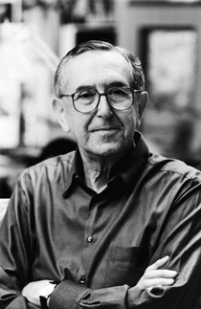

César Pelli is an Argentine American architect known for designing some of the world's tallest buildings and other major urban landmarks. In 1991, the American Institute of Architects (AIA) listed Pelli among the ten most influential living American architects. His many awards include the 1995 AIA Gold Medal which recognizes a body of work of lasting influence on the theory and practice of architecture. Perhaps his most famous work are the Petronas Twin Towers, which were for a time the world's tallest buildings. He also designed the World Financial Center complex in downtown Manhattan, next to the since-fallen World Trade Center.
After studying architecture at the Universidad Nacional de Tucumán, Pelli completed his studies at the School of Architecture at the University of Illinois at Urbana-Champaign. He started his career in the New Haven offices of architect Eero Saarinen.
He emigrated to the United States in 1952 and became a naturalized U.S. citizen in 1964. He married Diana Balmori, a renowned landscape and urban designer. They have two children: Denis, a neurobiologist and Professor of Psychology and Neural Science at New York University and Rafael, also a renowned architect.
Pelli served as dean of the School of Architecture at Yale University from 1977 to 1984. His firm employs about 100 architects, designers, and support staff in New Haven, Connecticut.
Awards and honors: On May 26, 2008, Yale University bestowed an honorary Doctor of Arts degree to Pelli for his work in Architecture.
He received the The Lynn S. Beedle Lifetime Achievement Award from the Council on Tall Buildings and Urban Habitat in 2008 to honor his work in the field of tall buildings.

Cesar Pelli
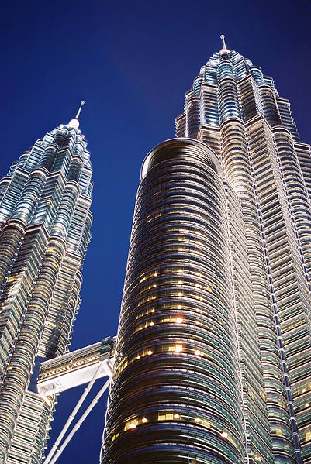  Pelli and Mahathir Mohamad's Petronas Twin Tower, 1998 | 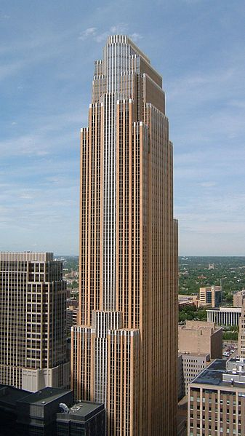  Pelli's Wells Fargo Center, Minneapolis, Minnesota, 1989. Jon Davis | 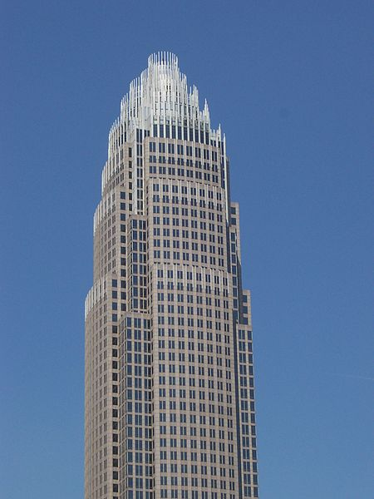  Bank of America Corporate Center, located in the center of uptown Charlotte, North Carolina, 1992
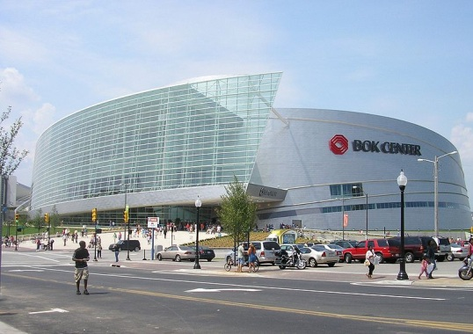  BOK Center in Tulsa, Oklahoma. | 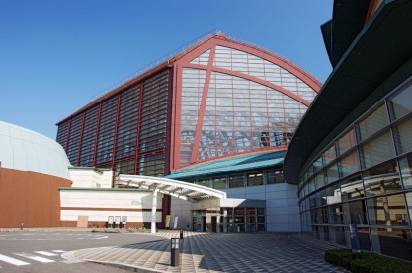  Kurayoshi Park Square in Kurayoshi, Japan | 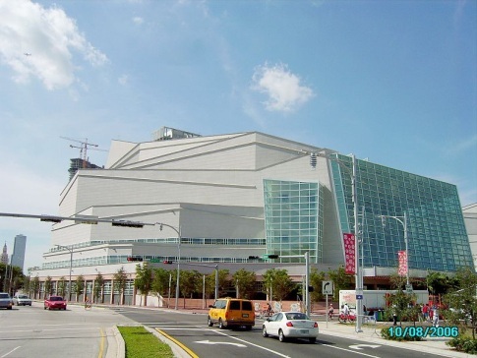  Adrienne Arsht Center for the Performing Arts in Miami, Florida.

- HANS KOLLHOFF
(Born September 18, 1946)
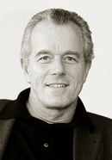
Hans Kollhoff is a German architect and professor. He studied architecture from 1968 to 1973 at the University of Karlsruhe with Egon Eiermann and studied abroad in 1974 at the Vienna University of Technology in Austria. He received his diploma in 1975 in Karlsruhe. After that he held a scholarship at Cornell University, New York, where he was the assistant of Oswald Mathias Ungers until 1978. Later, until 1983, he was an assistant at the Technical University of Berlin, and founded his own architectural firm, which he has run with Helga Timmermann since 1984. Since 1990 he has been Professor of Architecture and Construction at the ETH Zürich. He has also had several guest-professorships and lecture tours, both at home and abroad. His projects as an architect, in Germany and the rest of Europe, have been primarily within office-, business- and residential construction.
Hans Kollhoff's architecture is characterised by a classical building-style and the use of solid, traditional materials, such as stone and brick, worked according to traditional methods. During his career, Kollhoff has developed in the direction of a more and more traditional form, often using classical motifs. For this reason he is sometimes criticized for creating an outdated "retro-architecture", that loses itself in a nostalgic imitation of traditional formalism.
In Berlin, he has designed in Potsdamer Platz a high-rise tower in an old-New York brick style, for DaimlerChrysler. He was also responsible for the master planning of high-rise buildings on the Alexanderplatz.Among his works are also the reconstruction of the former Reichsbank into the new Foreign Office, and the so-called Leibnizkolonnaden in the district of Charlottenburg-Wilmersdorf near the Kurfürstendamm. In 2005 he constructed the inner rooms of the exclusive night club Goya on Nollendorfplatz, that opened on December 1 in the building where the Metropol had formerly been. In Frankfurt am Main he has erected the 88 meter tall residential building Main Plaza in the Deutschherrnviertel.
Currently, Kollhoff is president of the society for the "Bauakademie", that has as its goal to reconstruct this building by the architect Karl Friedrich Schinkel, and to let it be reborn as the "Berlin International Academy of Architecture".

Hans Kollhoff
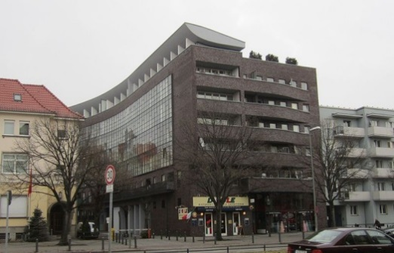  House Otto-Suhr-Allee 144, Berlin | 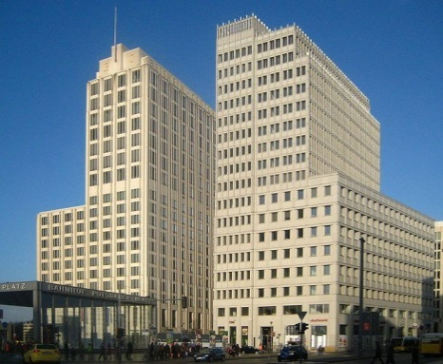  The Beisheim Center on Potsdamer Platz, Berlin | 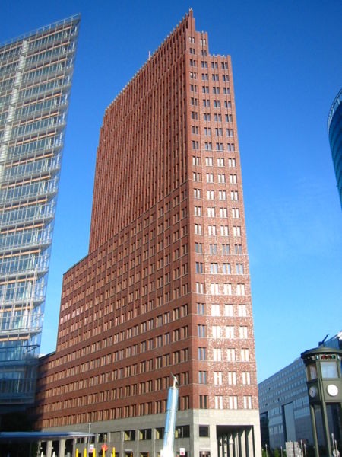  Kollhoff-Tower at Potsdamer Platz, Berlin
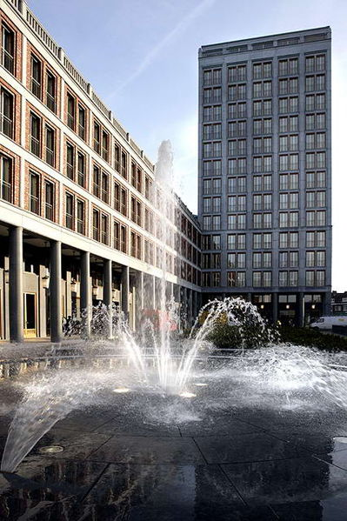  Colonel Building, Maastricht | 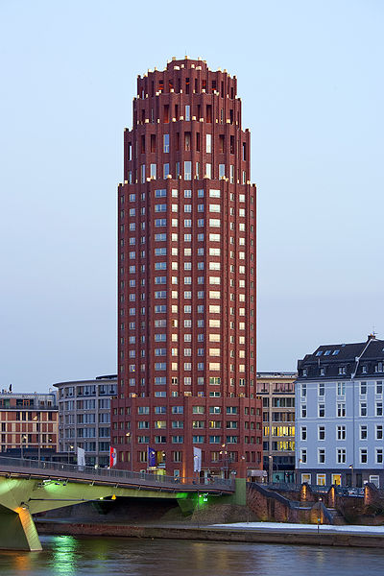  Main Plaza, Frankfurt am Main (completed in 2001) | 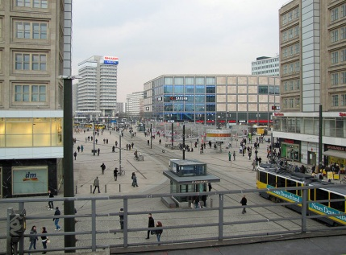  Alexanderplatz - large public square and transport hub in the central Mitte district of Berlin

Список литературы в лекции 1

